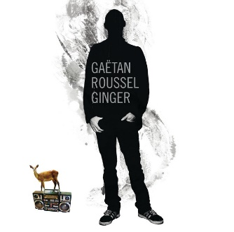
Help myself Gaëtan Roussel 2010 Bpm : 131 Tona originale

Ab Eb Fm Cm x2
Time to get away gotta help myself soon Help myself!

Cm Fm Eb Fm
Help myself Time to get away I gotta help myself soon
Cm Fm Eb Fm
Help myself Time to get away I gotta help myself soon Help myself!
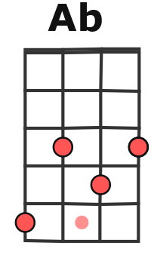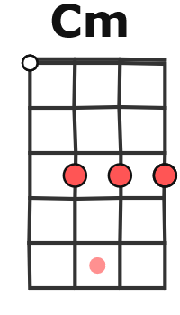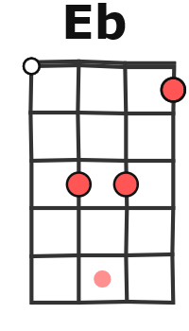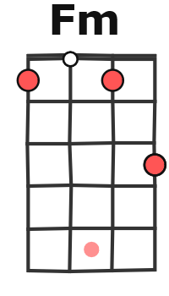
Cm Fm Eb Fm
Sans prendre le temps de s'arrêter Dernier cri premier arrivé
Cm Fm Eb Fm
Aurons-nous de l'eau cet été Tout l'monde cherche à s'échapper
Ab Eb Fm Cm
Time to get away gotta help myself soon Help myself
Ab Eb Fm Cm
Nous ne faisons que passer Dans l'ombre sous la lumière
Time to get away gotta help myself soon Help myself
Cm… Fm… Cm Fm
Sans prendre le temps de s'arrêter Si l'on nageait sans respirer Help myself
Cm Fm Eb Fm
Aurons-nous de l'air cet été Tout l'monde cherche à s'échapper

Ab Eb Fm Cm
Time to get away gotta help myself soon Help myself
Ab Eb Fm Cm
Nous ne faisons que passer Dans l'ombre et la lumière
Time to get away gotta help myself soon Help myself
Ab Eb Fm Cm
Nous ne faisons que traverser Des océans des déserts
Time to get away gotta help myself soon Help myself
Ab Eb Fm Cm Cm(1/2)
Nous ne faisons que passer Dans l'ombre sous la lumière
Time to get away gotta help myself soon Help myself
Ab… Eb… Fm… Cm…
Nous ne faisons que passer Dans l'ombre et la lumière
Ab… Eb… Fm… Cm…
Nous ne faisons que traverser Des océans des déserts Help myself

Cm Fm Cm Fm Cm Fm Eb Fm↓↑ ↑
Ba ba ba ba ba ba ba … Help myself!

Ab Eb Fm Cm x2
Time to get away gotta help myself soon Help myself!

Ab Eb Fm Cm
Nous ne faisons que passer Dans l'ombre et la lumière
Time to get away gotta help myself soon Help myself
Ab Eb Fm Cm
Nous ne faisons que traverser Des océans des déserts
Time to get away gotta help myself soon Help myself
N.C.
Sans prendre le temps de s'arrêter
G / V1
Rythme : BhBhBhBh

